Основные алгоритмические структуры: следование, ветвление, цикл; изображение на блок-схемах. Разбиение задачи на подзадачи. Вспомогательные алгоритмы.
Алгоритмические конструкции
Внутри алгоритмов можно выделить группы шагов, отличающиеся внутренней структурой – алгоритмические конструкции.
Основными алгоритмическими конструкциями являются линейная последовательность шагов, ветвление и цикл.
Линейная последовательность шагов
Группа шагов алгоритма, всегда выполняемых последовательно друг за другом без каких-либо условий, называется линейной последовательностью. Если весь алгоритм представляет собой линейную последовательность шагов, то его называют линейным.
На рисунке изображена блок-схема линейного алгоритма, состоящего из двух шагов.
Язык блок-схем
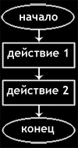
Привести пример алгоритма самостоятельно
Ветвление
Ветвление представляет собой алгоритмическую конструкцию, в которой выполнение того или иного шага зависит от истинности условия.
На рисунке приведена блок-схема ветвления
Язык блок-схем
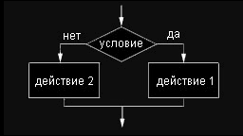
Если условие истинно, то будет выполнено только действие1, в противном случае будет выполнено только действие2.
Привести пример алгоритма самостоятельно
Цикл
Цикл представляет собой алгоритмическую конструкцию, в которой многократно выполняется одна и та же последовательность шагов, называемая телом цикла.
Для того чтобы определить момент прекращения выполнения тела цикла, используется условие цикла. Если при истинности условия цикл продолжается, то такое условие называется условием продолжения цикла. Иными словами, цикл продолжается, пока условие цикла истинно.
Если при истинности условия цикл завершается, то такое условие называется условием завершения цикла. В этом случае цикл продолжается до тех пор, пока условие цикла не станет истинным.
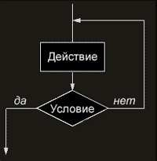
Привести пример алгоритма самостоятельно

Разработка алгоритмов методом последовательной детализации. Вспомогательные алгоритмы
Процесс решения сложной задачи довольно часто сводится к решению нескольких более простых подзадач. Соответственно при разработке сложного алгоритма он может разбиваться на отдельные алгоритмы, которые называются вспомогательными. Каждый такой вспомогательный алгоритм описывает решение какой-либо подзадачи.

